Grundkurs Biologie – Abitur 2010

Aufgabe B1 Aquatische Ökosysteme

1. Meeresökologie

Bei den Lebewesen des freien Wassers unterscheidet man das Nekton und das Plankton. Beim Nekton handelt es sich um Tiere, z. B. Fische und Säugetiere, die sich aktiv gegen Strömungen fortbewegen können. Zum Plankton zählt man v. a. mikroskopisch kleine Lebewesen, die mit der Strömung treiben. Neben dem pflanzlichen Plankton (Phytoplankton) gibt es das tierische Plankton (Zooplankton). Am Meeresboden befinden sich u. a. verschiedene Bakterienarten, die totes organisches Material abbauen.
Grünalgen sind Bestandteil des Phytoplanktons. Mit diesen photosynthetisch aktiven Lebewesen wurde eine Versuchsreihe durchgeführt, bei der man den Sauerstoffumsatz der Grünalgen in Abhängigkeit von der Beleuchtungsstärke bei unterschiedlichen Temperaturen untersuchte. Die Abbildung zeigt das Ergebnis der Versuchsreihe.

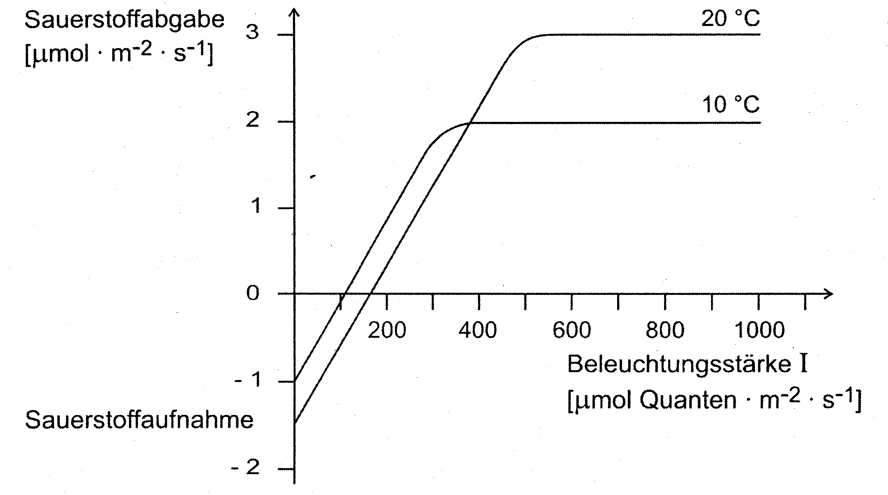

Abb.: Abhängigkeit des Sauerstoff Umsatzes von der Beleuchtungsstärke bei unterschiedlichen Temperaturen

1.1.1. Erläutern Sie, weshalb ohne Licht auch die Dunkelreaktionen der Photosynthese nicht stattfinden können, und stellen Sie den Ablauf der Lichtreaktionen in einem beschrifteten Schema dar! 10 BE

1.1.2. Erklären Sie den prinzipiellen Verlauf der Kurven in der Abbildung und erläutern Sie die Unterschiede! 10BE

1.2. Erstellen Sie unter Mitverwendung ökologischer Fachbegriffe ein Schema, das die Nahrungsbeziehungen der oben angegebenen im Meer vorkommenden Organismen beschreibt! 6 BE

1.3. Zur langfristigen Verringerung des Gehalts des Treibhausgases Kohlenstoffdioxid in der Atmosphäre wird eine Düngung des Meeres mit Mineralsalzen vorgeschlagen. Wägen Sie unter Einbeziehung der im Meer vorkommenden Organismen ab, was für und gegen diese Hypothese spricht und treffen Sie eine begründete Entscheidung! 6 BE

2. Stauseen

Aus zwei benachbarten Stauseen (See l und See II) wird jeweils an der Staumauer Wasser in einen Fluss abgelassen; beide Stauseen bleiben jedoch durch kontinuierlichen Zufluss jeweils bis zu einem Pegelstand von 21 m an der Staumauer gefüllt.' In nachfolgender Tabelle sind die Wassertemperaturen beider Stauseen in verschiedenen Wassertiefen während des Sommers dargestellt:

Tab.: Wassertemperaturen der Stauseen (See l und See II) in verschiedenen Tiefen.

Wassertiefe (m) | 0 | 3 | 6 | 9 | 12 | 15 | 18 | 21
Wassertemperatur See I (ºC) | 21 | 19 | 18,5 | 18,2 | 16,5 | 13 | 11 | 10,4
Wassertemperatur See II (ºC) | 17,5 | 16 | 11 | 9,5 | 7,5 | 6 | 5 | 4

2.1. Begründen Sie, aus welchem der beiden Stauseen das Wasser nahe der Oberfläche bzw. nahe des Seegrundes abgelassen wird! 4 BE
2.2. Begründen Sie, welches der Temperaturprofile der Seen l und II den Verhältnissen in einem natürlichen See eher entspricht! 4 BE

40 BE

